案卷号
日期

新固件PULL数据字典V1.0.0

编制： 张利 日期： 2013-09-06

审核： 日期：

批准： 日期：

修 订 记 录
修订人 | 修订日期 | 版本/次 | 页次 | 修订章节内容 | 生效日期

目录
1 引言 4
1.1 编写目的 4
2 数据字典 5
2.1 用户信息[user] 5
2.2 9.0算法指纹模板[fptemplate09] 7
2.3 10.0算法指纹模板[templatev10] 7
2.4 考勤数据[transaction] 7
2.5 工作号码[workcode] 8
2.6 短消息[sms] 9
2.7 用户短消息[usersms] 9
2.8 门禁时间段[acctimezone] 9
2.9 门禁组[accgroup] 10
2.10 节假日时间段[accholiday] 11
2.11 门禁开锁组合[accunlockcomb] 11
2.12 功能信息列表[funclist] 11
2.13 状态信息列表[statekey] 12
2.14 时间信息列表[statetimezone] 12
2.15 状态切换时间[statelist] 12
2.16 快捷功能列表[keyfunc] 13
2.17 HID卡格式信息[HID_FORMAT] 15
2.18 操作日志信息[oplogs] 15
2.19 生物模板一体化[pers_biotemplate] 16

引言

编写目的
本说明书是业务开发的数据字典，是进行业务逻辑代码开发的依据

数据字典
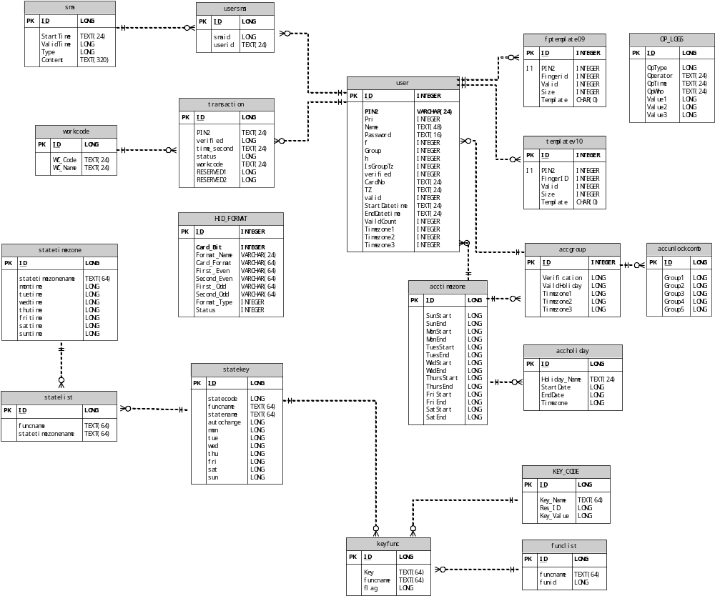

用户信息[user]
表名 | user
描述 | 用于保存用户基础信息
字段名 | 中文描述 | 数据类型 | 约束 | 备注
ID | 用户ID | INTEGER | 主键 | 自增长字段，作为其他数据表外键引用
PIN2 | 用户工号 | VARCHAR(24) | 唯一 | 用户考勤使用,支持字母
Pri | 用户权限 | INTEGER |  | 来自PERMISSION表中的Permission字段  用户权限；  默认情况下有：普通用户，超级管理员选择，可在权限管理模块启用自定义角色
Name | 用户姓名 | VARCHAR(48) |  | 用户姓名，长度限制24个字节  注：中文使用UTF-8编码
Password | 用户密码 | VARCHAR(16) |  | 支持最大8位密码
f | 用户所属面部分组 | INTEGER |  | 面部分组
Group | 用户所属门禁分组 | INTEGER |  | 门禁组，默认值为1
h | 部门ID | INTEGER |  | 用户所属部门，默认值为1
IsGroupTz | 是否使用门禁组时间段 | INTEGER |  | 是：1；  否：0  默认值为1
verified | 用户验证方式 | INTEGER |  | -1：组验证类型  0：指纹/密码/卡  1：指纹  2：工号  3：密码  4：卡  5：指纹/密码  6：指纹/卡  7：密码/卡  8：工号&指纹  9：指纹&密码  10：指纹&卡  11：密码和卡  12：指纹&密码&卡  13：工号&指纹&密码  14：指纹&卡/工号  默认值为0
CardNo | 用户主卡 | VARCHAR(24)
TZ | 用户副卡 | VARCHAR(24)
valid | 用户有效模式 | INTEGER |  | 0：禁止  1：时间段模式  2：使用次数模式  3：时间段&使用次数模式  默认值为0
StartDatetime | 有效期开始日期 | VARCHAR(24) |  | 默认值为0
EndDatetime | 有效期结束日期 | VARCHAR(24) |  | 默认值为0
VaildCount | 用户有效使用次数 | INTEGER |  | 默认值为0
Timezone1 | 用户时间段 | INTEGER |  | 来自acc_timezone表中的ID字段默认值为1
Timezone2 | 用户时间段 | INTEGER |  | 来自acc_timezone表中的ID字段默认值为0
Timezone3 | 用户时间段 | INTEGER |  | 来自acc_timezone表中的ID字段默认值为0

9.0算法指纹模板[fptemplate09]
表名 | fptemplate09
描述 | 用户9.0算法指纹数据
字段名 | 中文描述 | 数据类型 | 约束 | 备注
ID | 指纹ID | INTEGER | 主键 | 自增长字段
PIN2 | 指纹号码 | INTEGER |  | 来自用户表的用户ID
FingerID | 用户指纹编号 | INTEGER |  | 用户指纹编号。  范围：0-9
Size | 指纹大小 | INTEGER |  | 值为：指纹大小+6  兼容老固件
Valid | 指纹有效性 | INTEGER |  | 0：无效标志；  1：有效标志；  3：胁迫标志
Template | 指纹模板 | BLOB |  | 使用二进制保存指纹模板

10.0算法指纹模板[templatev10]
表名 | templatev10
描述 | 用户10.0算法指纹数据
字段名 | 中文描述 | 数据类型 | 约束 | 备注
ID | 指纹ID | INTEGER | 主键 | 自增长字段
PIN2 | 指纹号码 | INTEGER |  | 来自用户表的用户ID
FingerID | 用户指纹编号 | INTEGER |  | 用户指纹编号。  范围：0-9
Size | 指纹大小 | INTEGER |  | 值为：指纹大小+6  兼容老固件
Valid | 指纹有效性 | INTEGER |  | 0：无效标志；  1：有效标志；  3：胁迫标志
Template | 指纹模板 | BLOB |  | 使用二进制保存指纹模板

考勤数据[transaction]
表名 | transaction
描述 | 保存用户考勤数据，包括考勤时间、状态，验证类型等信息
字段名 | 中文描述 | 数据类型[长度] | 约束 | 备注
ID | 考勤记录ID | INTEGER | 主键 | 自增长字段
PIN2 | 用户PIN | VARCHAR(24) |  | 来自USER_INFO的用户工号
verified | 验证类型 | INTEGER |  | 0：密码  1：指纹  2：卡  3：工号  5：工号&卡  6：密码&卡  7：工号&密码&卡  9：工号&指纹  10：指纹&密码  11：工号&指纹&密码  12：指纹&卡  13：工号&指纹&卡  14：指纹&密码&卡  15：工号&指纹&密码&卡
time_second | 验证时间 | VARCHAR(24) |  | 验证时间；  时间格式为ISO8601格式YYYY-MM-DDThh:mm:ss
status | 考勤状态 | INTEGER |  | 来自SHORT_STATE表中的State_No；  正常考勤状态（0~250）  252：表示非法时间段保存的考勤记录  253：表示非法开锁组合保存的考勤记录  254：表示用户存在但是该用户为无效用户，保存的考勤记录  255：表示无考勤状态
workcode | 工作代码 | INTEGER |  | 来自WORK_CODE表中的ID
RESERVED1 | 指纹仪号码 | INTEGER |  | 保留，暂不使用
RESERVED2 | 考勤记录标识 | INTEGER |  | 保留，暂不使用

工作号码[workcode]
表名 | workcode
描述 | 存放工作号码相关信息，包括代码，代码名称，主要用来区分不同工种
字段名 | 中文描述 | 数据类型[长度] | 约束 | 备注
ID | 工作号码ID | INTEGER | 主键 | 自增长字段
WC_Code | 工作号码值 | VARCHAR(24)
WC_Name | 工作号码名称 | VARCHAR(24)

短消息[sms]
表名 | sms
描述 | 短消息信息
字段名 | 中文描述 | 数据类型[长度] | 约束 | 备注
ID | 短消息ID | INTEGER | 主键 | 短消息ID
StartTime | 短消息开始时间 | VARCHAR(24) |  | 时间格式为ISO8601格式YYYY-MM-DDThh:mm:ss
ValidTime | 有效分钟数 | INTEGER |  | 0：永久显示  其他（1~65535）：显示时长，单位分钟
Type | 短消息类型 | INTEGER |  | 0xFD：公共  0xFF：草稿  0xFE：个人
Content | 短消息内容 | VARCHAR(320) |  | 320个单字节字符，160个UNICODE字符

用户短消息[usersms]
表名 | usersms
描述 | 保存个人短消息，考虑一个用户可以拥有多条短消息
字段名 | 中文描述 | 数据类型[长度] | 约束 | 备注
ID | 用户短消息ID | INTEGER | 主键 | 自增长字段
smsid | 短消息ID | INTEGER |  | 来自SMS_INFO表中的ID字段
userid | 用户工号 | VARCHAR(24) |  | 来自USER_INFO表中的User_PIN字段

门禁时间段[acctimezone]
表名 | acctimezone
描述 | 门禁时间段信息
字段名 | 中文描述 | 数据类型[长度] | 约束 | 备注
ID | 门禁时间段ID | INTEGER | 主键 | 自增长字段
SunStart | 星期日开始时间 | INTEGER |  | 1159表示11点59分
SunEnd | 星期日结束时间 | INTEGER
MonStart | 星期一开始时间 | INTEGER
MonEnd | 星期一结束时间 | INTEGER
TuesStart | 星期二开始时间 | INTEGER
TuesEnd | 星期二结束时间 | INTEGER
WedStart | 星期三开始时间 | INTEGER
WedEnd | 星期三结束时间 | INTEGER
ThursStart | 星期四开始时间 | INTEGER
ThursEnd | 星期四结束时间 | INTEGER
FriStart | 星期五开始时间 | INTEGER
FriEnd | 星期五结束时间 | INTEGER
SatStart | 星期六开始时间 | INTEGER
SatEnd | 星期六结束时间 | INTEGER

门禁组[accgroup]
表名 | accgroup
描述 | 组信息
字段名 | 中文描述 | 数据类型[长度] | 约束 | 备注
ID | 组ID | INTEGER | 主键 | 自增长字段
Verification | 组验证方式 | INTEGER |  | 0：指纹/密码/卡  1：指纹  2：工号  3：密码  4：卡  5：指纹/密码  6：指纹/卡  7：密码/卡  8：工号&指纹  9：指纹&密码  10：指纹&卡  11：密码和卡  12：指纹&密码&卡  13：工号&指纹&密码  14：指纹&卡/工号  默认值为0
VaildHoliday | 节假日是否有效 | INTEGER
Timezone1 | 时间段 | INTEGER |  | 来自acc_timezone表中的ID字段  默认值为1
Timezone2 | 时间段 | INTEGER |  | 来自acc_timezone表中的ID字段  默认值为0
Timezone3 | 时间段 | INTEGER |  | 来自acc_timezone表中的ID字段  默认值为0

节假日时间段[accholiday]
表名 | accholiday
描述 | 存放节假日时间段信息，如节假日的开始，结束时间及使用的时间段信息等
字段名 | 中文描述 | 数据类型[长度] | 约束 | 备注
ID | 节假日ID | INTEGER | 主键 | 节假日时间段ID
Holiday_Name | 节假日名称
StartDate | 节假日开始日期 | INTEGER |  | 401：表示04月01号
EndDate | 节假日结束日期 | INTEGER
Timezone | 时间段ID | INTEGER |  | 来自acc_timezone表中的ID字段  默认值为0

门禁开锁组合[accunlockcomb]
表名 | accunlockcomb
描述 | 存放开锁组合信息
字段名 | 中文描述 | 数据类型[长度] | 约束 | 备注
ID | 开锁组合ID | INTEGER | 主键 | 自增长字段
Group1 | 组ID | INTEGER |  | 来自acc_group表中的ID字段
Group2 | 组ID | INTEGER |  | 来自acc_group表中的ID字段
Group3 | 组ID | INTEGER |  | 来自acc_group表中的ID字段
Group4 | 组ID | INTEGER |  | 来自acc_group表中的ID字段
Group5 | 组ID | INTEGER |  | 来自acc_group表中的ID字段

功能信息列表[funclist]
表名 | funclist
描述 | 功能列表描述，用于快捷定义、权限管理等，出厂时完成配置
字段名 | 中文描述 | 数据类型[长度] | 约束 | 备注
ID | 功能信息ID | INTEGER | 主键 | 自增长字段
funcname | 功能名称 | VARCHAR(64)
funid | 功能快捷ID | INTEGER |  | 兼容旧的脱机通讯接口获取快捷键功能

状态信息列表[statekey]
表名 | statekey
描述 | 状态信息描述
字段名 | 中文描述 | 数据类型[长度] | 约束 | 备注
ID | 状态信息ID | INTEGER | 主键 | 自增长字段
statecode | 状态值 | INTEGER
funcname | 状态名称 | VARCHAR(64)
statename | 状态描述 | VARCHAR(64) |  | 如：上班签到等
autochange | 状态自动切换标识 | INTEGER |  | 0：状态不自动切换；  1：状态自动切换；  注：状态自动切换功能受全局参数StateMode控制影响
mon | 星期一切换标识 | INTEGER |  | 0：不切换  1：切换
tue | 星期二切换标识 | INTEGER
wed | 星期三切换标识 | INTEGER
thu | 星期四切换标识 | INTEGER
fri | 星期五切换标识 | INTEGER
sat | 星期六切换标识 | INTEGER
sun | 星期日切换标识 | INTEGER

时间信息列表[statetimezone]
表名 | statetimezone
描述 | 时间信息描述
字段名 | 中文描述 | 数据类型[长度] | 约束 | 备注
ID | 时间信息ID | INTEGER | 主键 | 自增长字段
statetimezonename | 时间信息名称 | VARCHAR(64)
montime | 星期一时间 | INTEGER |  | 1159：表示11点59分
tuetime | 星期二时间 | INTEGER
wedtime | 星期三时间 | INTEGER
thutime | 星期四时间 | INTEGER
fritime | 星期五时间 | INTEGER
sattime | 星期六时间 | INTEGER
suntime | 星期日时间 | INTEGER

状态切换时间[statelist]
表名 | statelist
描述 | 状态键与时间信息关联表
字段名 | 中文描述 | 数据类型[长度] | 约束 | 备注
ID | 状态切换时间ID | INTEGER | 主键 | 自增长字段
funcname | 状态键名称 | VARCHAR(64) |  | 来自SHORT_STATE表中的State_Name字段
statetimezonename | 时间信息名称 | VARCHAR(64) |  | 来自TIME_ZONE表中的Timezone_Name字段

快捷功能列表[keyfunc]
表名 | keyfunc
描述 | 快捷键对应的功能/状态描述
字段名 | 中文描述 | 数据类型[长度] | 约束 | 备注
keyid | 快捷功能ID | INTEGER | 主键 | 自增长字段
key | 快捷键名称 | VARCHAR(64) | 唯一 | 来自KEY_CODE表中的Key_Name字段, KEY_CODE表是固定的不可设置不可获得。Key的具体内容保存在KEY_CODE表中。  KEY_NAME的值：  F1 ：F1键  F2 ：F2键  F3 ：F3键  F4 ：F4键  F5 ：F5键  F6 ：F6键  F7 ：F7键  F8 ：F8键  up ：向上键  down ：向下键  right ：向右键  left ：向左键  ok ：OK键  star ：*键  well ：#键  backspace ：退格键
funcname | 功能/状态名称 | VARCHAR(64) |  | 来自Func_List表中的Func_Name字段或者来自SHORT_STATE表中的State_Name字段.  Func_List表是固定的不可设置不可获得。funcname的具体内容保存在Func_List表中。  funcname的值：  adduser：新增用户  userlist：用户列表  netset：网络设置  serialset：串口设置  linkset：连接设置  mobilenet：移动网络  wifiset：WIFI设置  admsset：ADMS设置  wiegandset：韦根设置  enrollnumcard：登记号码卡  enrollfpcard：登记指纹卡  clearcard：清空卡信息  copycard：复制卡信息  setcardparam：卡参数设置  timeset：时间和日期  attparam：考勤参数  fpparam：指纹参数  restoreset：恢复出厂设置  udiskupgrade：u盘升级  displayset：界面设置  voiceset：语音设置  bellset：响铃设置  shortcutsset：快捷键设置  cleardata：清除数据  backupdata：备份数据  restoredata：还原数据  udiskupload：u盘上传  udiskdownload：u盘下载  attlog：考勤记录  attpic：考勤照片  blacklistpic：黑名单照片  addsms：新增短消息  smslist：短消息列表  addworkcode：新增工作号码  workcodelist：工作号码列表  workcodesetting：工作号码设置  datacapacity：数据容量信息  devinfo：设备信息  firmwareinfo：固件信息  libworkcode：工作号码  libsms：公共短消息  librecord：个人记录查询  libaccesscontrol：求助键  注：具体功能设置要根据机器的实际功能。
flag | 快捷功能标识 | INTEGER |  | 0：状态键  1：功能键  100：未定义

HID卡格式信息[HID_FORMAT]
表名 | HID_FORMAT
描述 | HID卡格式信息列表，汇总HID卡格式
字段名 | 中文描述 | 数据类型[长度] | 约束 | 备注
ID | 卡格式ID | INTEGER | 主键 | 自增长字段
Card_Bit | 卡位数 | BYTE_T |  | 卡位数，如26、34等
Format_Name | 格式名称 | VARCHAR(24) |  | 如wiegand26、wiegand34
Card_Format | 卡格式 | VARCHAR(64) |  | 如ECCCCCCCCCCCCCCCCCCCCCCCCO；  E：表示第一个偶校验位置  e：表示第二个偶校验位置  O：表示第一个奇校验位置  o：表示第二个偶校验位置  c或C：表示卡号数据  m或M：表示制造商代码（manufactureCode）  f或F：表示设备代码（facilityCode）  s或S：表示区位码（siteCode）
First_Even | 第一个偶校验 | VARCHAR(64) |  | 如01111111111110000000000000，1表示需要偶校验的数据
Second_Even | 第二个偶校验 | VARCHAR(64) |  | 保留，暂不使用
First_Odd | 第一个奇校验 | VARCHAR(64) |  | 如00000000000001111111111110，1表示需要奇校验的数据
Second_Odd | 第二个奇校验 | VARCHAR(64) |  | 保留，暂不使用
Format_Type | 格式类型 | INTEGER |  | 1：输出  2：内部wiegand输入  3：外边wiegand输入
Status | 启用标识 | INTEGER |  | 0：不启用  1：启用

操作日志信息[oplogs]
表名 | oplogs
描述 | 操作日志信息列表
字段名 | 中文描述 | 数据类型[长度] | 约束 | 备注
ID | 操作日志ID | INTEGER | 主键 | 自增长字段
OpType | 操作类型 | INTEGER |  | 4：进入菜单  5：更改设置  6：登记指纹  7：登记密码  8：登记HID卡  9：删除用户  10：删除指纹  11：删除密码  12：删除射频卡  13：清除数据  14：创建MF卡  15：登记MF卡  16：注册MF卡  17：删除MF卡注册  18：清除MF卡内容  19：把登记数据移到卡中  20：把卡中的数据复制到机器中  21：设置时间  22：恢复出厂设置  23：删除进出记录  24：清除管理员权限  25：修改门禁组设置  26：修改用户门禁设置  27：修改门禁时间段  28：修改开锁组合设置  29：开锁  30：登记新用户  31：更改指纹属性  32：胁迫报警  34：反潜  35：删除考勤照片  36：修改用户其他信息
Operator | 操作员 | VARCHAR(24)
OpTime | 操作时间 | VARCHAR(24)
OpWho | 操作对象 | VARCHAR(24)
Value1 | 附加数据 | INTEGER
Value2 | 附加数据 | INTEGER
Value3 | 附加数据 | INTEGER

生物模板一体化[pers_biotemplate]
表名 | pers_biotemplate
描述 | 生物模板一体化数据表
字段名 | 中文描述 | 数据类型[长度] | 约束 | 备注
注：该表名只有新机器支持，不支持pull设备
Pin | 工号 |  | 主键
Valid | 是否有效 |  |  | 0：无效，1：有效，默认为1
Duress | 是否胁迫 |  |  | 0：非胁迫，1：胁迫，默认为 0
Type | 生物识别类型 |  |  | Type=0 表示通用  Type=1 表示指纹  Type=2 表示面部  .  .  Type=7 表示指静脉，现在指静脉版本为3.0
MajorVer | 生物识别算法版本：大版本
MinorVer | 生物识别算法版本：小版本 |  |  | 如指纹10.1 中 1
Format | 模板格式 |  |  | 一般情况下默认为0。如指纹有 ZK\ISO\ANSI等格式
No | 生物具体个体编号 |  |  | 如：左手0-4：小拇指、无名指、中指、食指、拇指
Index | 物具体个体模板编号 |  |  | 如，人脸有12个模板，主要存0-11
Tmp | 模板数据 |  |  | Bsae64数据，由SDK转成二进制下发给固件

